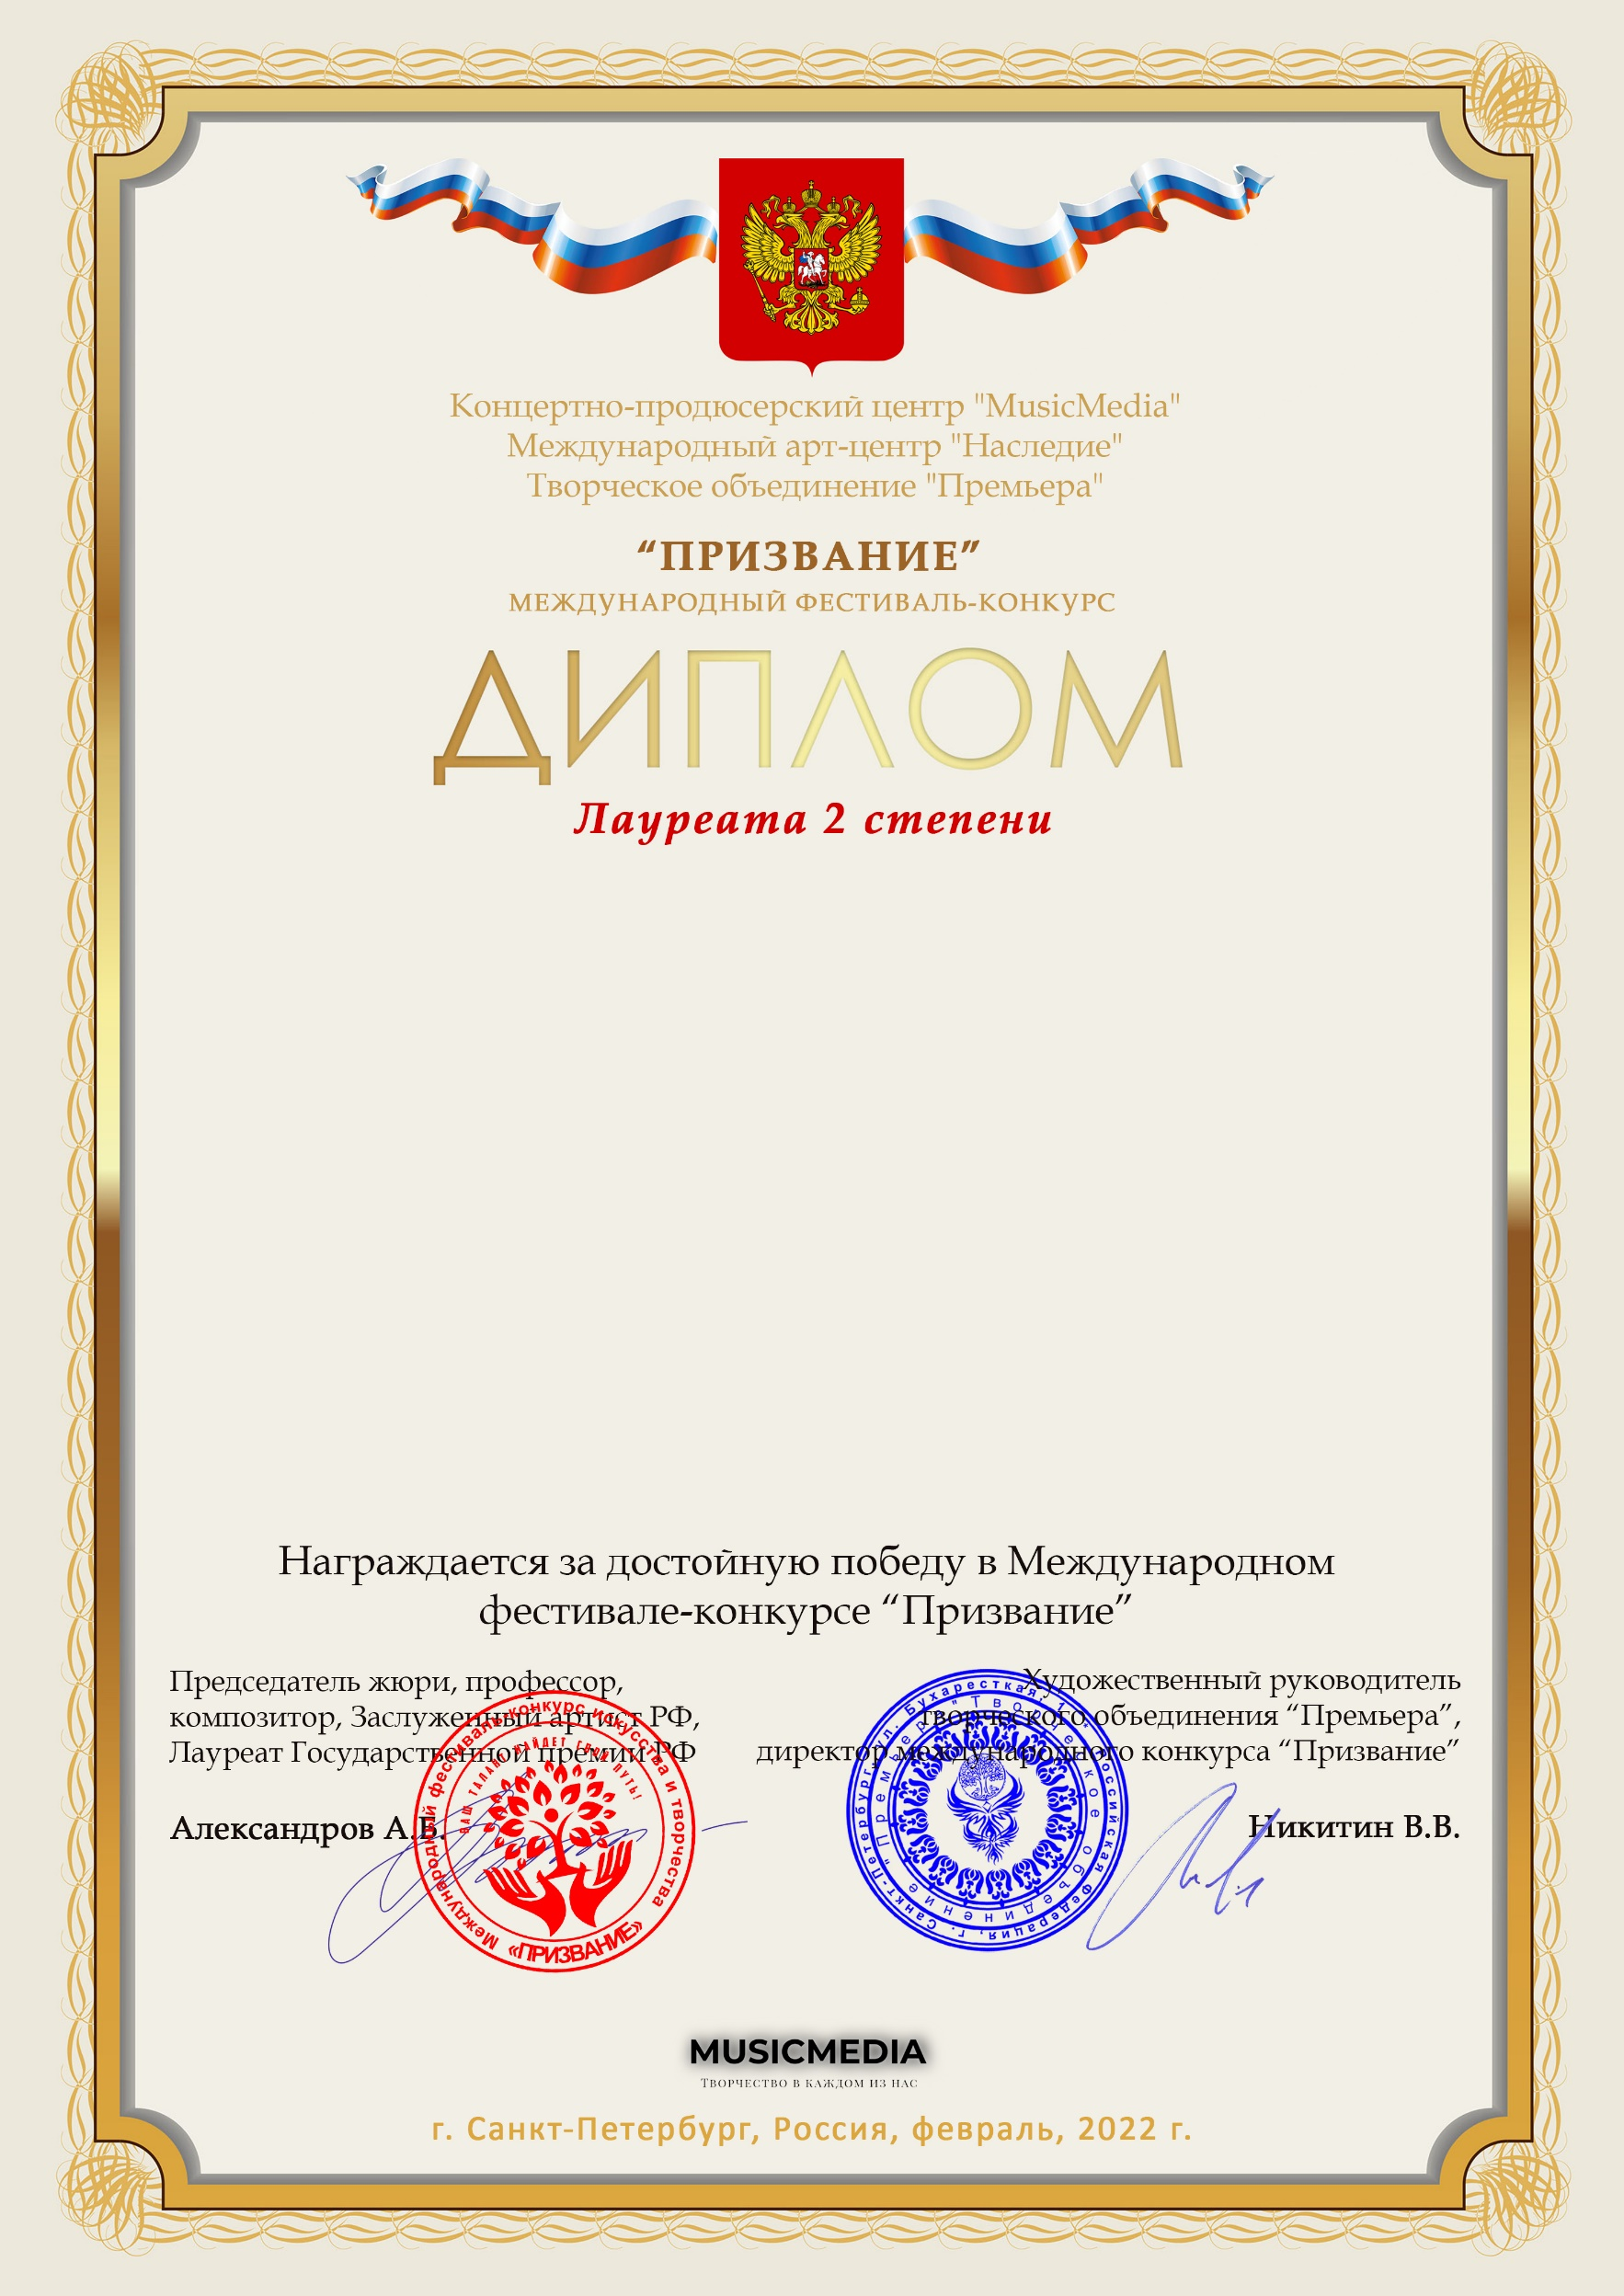

Серия ПР № 12346

Конькова Александра, Шубина Тамара Александровна

(МБУДО ДШИ Краснозерского района, Новосибирская область)

*Наставник: Шубина Т.А.*

*Номинация: Инструментальное исполнительство, малые ансамбли, категория: Учитель и ученик*

*Конкурсная работа: Н.Богословский, Т.Киселёва «Лизавета»*